5.4 抛体运动规律》学案

【学习目标】
1.掌握平抛运动的一般研究方法。
2.掌握平抛运动的位移与速度。
3.了解斜抛运动的特点和分析方法。
4.掌握平抛运动的规律，会用平抛运动的知识处理实际问题。
【课堂合作探究】
思考：在乒乓球比赛中，你是否曾为乒乓球下网或者出界而感到惋惜？如果运动员沿水平方向击球，在不计空气阻力的情况下，要使乒乓球既能过网，又不出界，需要考虑哪些因素？如何估算球落地时速度大小？
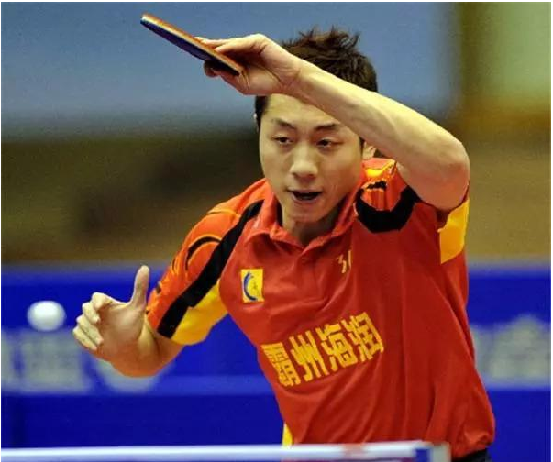
- 平抛运动的速度
一物体以初速度v0水平抛出，不计空气阻力，经过时间t运动到P点，求此时P的速度？
第一步：建立直角坐系标

第二步：将速度分解

思考：如何确定两个分速度的大小？
根据牛顿运动定律，物体在x轴方向的合力为0，所以物体在x轴上的加速度为0，所以在x轴方向，物体的分速度为：

根据牛顿运动定律，物体在y轴方向的合力为mg，所以物体在x轴上的加速度为g，在y轴方向上初速度为0，所以在y轴方向，物体的分速度为：

第三步：确定各方向的分速度大小，根据矢量法则，求出速度大小以及方向：
水平方向：匀速直线运动：
竖直方向：自由落体运动：
大小：

方向：
速
度

【例题1】将一个物体以10 m/s的速度从10 m的高度水平抛出，落地时它的速度方向与水平地面的夹角θ是多少？不计空气阻力，g取10 m/s2。
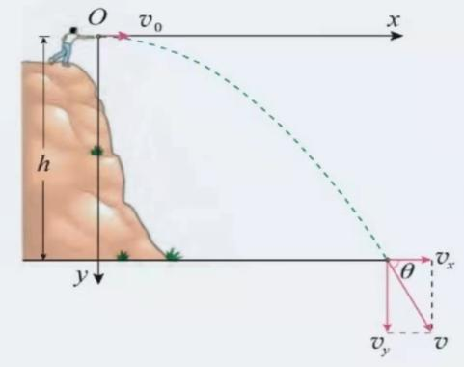
- 平抛运动的位移和轨迹
- 平抛运动的位移
(1)根据上面的分析，可以知道平抛运动在水平方向得分位移：

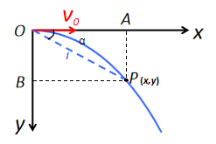
(2)根据上面的分析，可以知道平抛运动在竖直方向得分位移：

(3)合位移:

(3)位移的方向

- 平抛的轨迹：
水平方向：匀速直线运动：
竖直方向：自由落体运动：
消去 t 得：
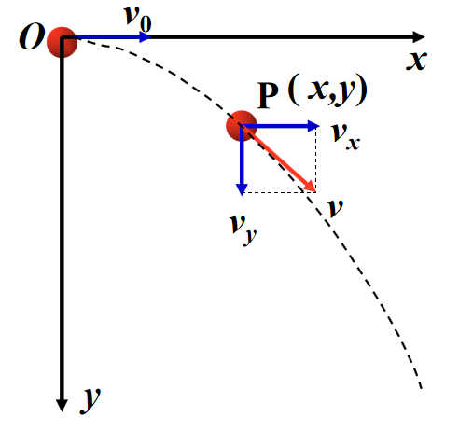
——平抛运动的轨迹是一条
【例题2】 如图，某同学利用无人机玩“投弹”游戏。无 人机以 v0 ＝ 2 m/s 的速度水平向右匀速飞行，在某时 刻释放了一个小球。此时无人机到水平地面的距离 h ＝ 20 m，空气阻力忽略不计，g 取 10 m/s² 。
（1）求小球下落的时间。
（2）求小球释放点与落地点之间的水平距离。
三、平抛运动的重要推论
①运动时间：由 ，得 ，即物体在空中的飞行时间仅取决于下落的高度，与初速度v0无关。
②落地的水平距离：由 , 得 ，即落地的水平距离与初速度v0和下落高度h有关，与其他因素无关。
③落地速度: ，即落地速度也只与初速度v0和下落高度h有关。
④做平抛（或类平抛）运动的物体，设其末速度方向与水平方向的夹角为θ，位移方向与水平方向的夹角为α，则在任意时刻、任意位置有tanθ=2tanα。
证明：

⑤做平抛（或类平抛）运动的物体在任意时刻的瞬时速度的反向延长线一定通过此时水平位移的中点，如图所示。
证明：

四、一般的抛体运动
1、斜抛运动的定义：

2、斜抛运动的特点：
(1)受力特点：

- 初速度特点：

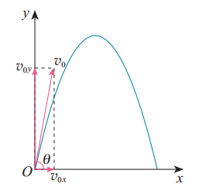
（3）速度变化特点：

（4）对称性特点(斜上抛)a．速度对称：

b．时间对称：

c．轨迹对称：
3.斜抛运动的速度和位移的规律
（1）轨迹：(如图)
（2）水平速度：
水平位移：
（3）竖直速度：
竖直位移：
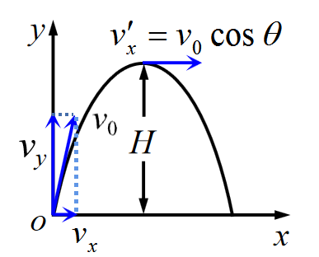

4.斜抛运动的结论
（1）从抛出点到最高点时间t（Vy=0）
由V=V0+at得t=

（2）从抛出点回落到等高点时间T（对称性分析）

（3）上升最大高度（射高）H
由V2-V02=2ax得

（4）水平方向的位移（射程）

课堂检测：
1.从离地高30 m处水平抛出一个物体，1s末物体的速度大小为20 m/s，取g＝10 m/s²。求：（1）物体抛出时的初速度大小；
（2）3 s末物体的速度与水平方向的夹角。

2.飞机在高出地面0.81km的高度，以2.5×10²km/h速度水平飞行，为了使飞机上投下的的炸弹落在指定目标上，应该在与轰炸目标的水平距离为多远的地方投弹。

3.一门大炮的炮筒与水平面的夹角β＝30°，当炮弹以初速度v₀＝300 m/s的速度发出，炮弹能否击中离大炮7 500 m远的目标？(g取10 m/s²)

达标训练：
一、单选题
- 如图所示，一质点以某一速度$v_{0}$从斜面$($斜面足够长$)$底端斜向上抛出，落到斜面上时速度v方向水平向左．现将该质点以$2v_{0}$的速度从斜面底端沿同样方向抛出。则质点两次落到斜面上时$($ $)$
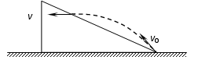
A. 落点不同，速度方向相同 B. 落点相同，速度方向不同
C. 落点相同，速度方向相同 D. 落点不同，速度方向不同
- 甲、乙两个同学打乒乓球，某次动作中，甲同学持拍的拍面与水平方向成$45°$角，乙同学持拍的拍面与水平方向成$30°$角，如图所示。设乒乓球击打拍面时速度方向与拍面垂直，且乒乓球每次击打球拍前、后的速度大小相等，不计空气阻力，则乒乓球击打甲的球拍的速度$v_{1}$与乒乓球击打乙的球拍的速度$v_{2}$之比为$( )$
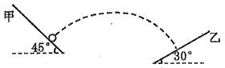
A. $\frac{\sqrt{6}}{3}$ B. $\sqrt{2}$ C. $\frac{\sqrt{2}}{2}$ D. $\frac{\sqrt{3}}{3}$
- 从同一点O分别将a、b两小球沿同一水平方向抛出，忽略空气阻力，它们的运动轨迹如图所示，用$t_{a}$、$t_{b}$分别表示a、b两小球在空中的运动时间，则$($ $)$
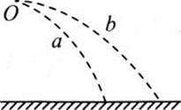
A. $t_{a}>t_{b}$ B. $t_{a}<t_{b}$
C. $t_{a}=t_{b}$ D. $t_{a}$、$t_{b}$的大小关系无法确定
- 如图，A点为倾角为$30°$的斜面底部，在A点的正上方某高度P点以初速$v_{0}$平抛一小球，小球打在斜面上B点，C为AB的中点。在P点将小球平抛的初速变为v时，小球恰好打在C点，则有$( )$
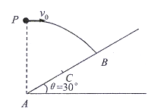
A. $v<\frac{v_{0}}{2}$ B. $v=\frac{v_{0}}{2}$ C. $v_{0}>v>\frac{v_{0}}{2}$ D. $v=\frac{\sqrt{3}v_{0}}{2}$
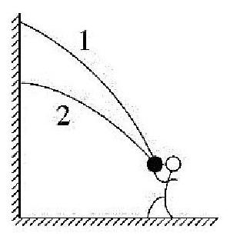
- 如图，将篮球从同一位置斜向上抛出两次，篮球都垂直撞在竖直墙面上。不计空气阻力，则下列说法正确的是$( )$
A. 篮球两次撞墙的速度可能相等
B. 第一次抛出时篮球速度的竖直分量较小
C. 第二次抛出时篮球的速度一定较小
D. 从抛出到撞墙，第二次抛出时篮球在空中运动的时间较短
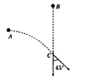
- 如图所示，小球甲从A点水平抛出的同时小球乙从B点自由释放，两小球先后经过C点时速度大小相等，方向间夹角为$θ=45°$。己知BC高h，不计空气的阻力，则以下正确的是$( )$
A. 甲、乙小球到达C点所用时间之比为1：2
B. A、B两点的高度差为$\frac{h}{4}$
C. 甲小球做平抛运动的初速度大小为$\sqrt{gh}$
D. A、B两点的水平距离为$\sqrt{2}h$
- 从水平面上方O点水平抛出一个初速度大小为$v_{0}$的小球，小球与水平面发生一次碰撞后恰能击中竖直墙壁上与O等高的A点，小球与水平面碰撞前后水平分速度不变，竖直分速度大小不变、方向相反，不计空气阻力。若只改变初速度大小，使小球仍能击中A点，则初速度大小可能为
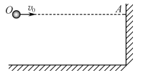
A. $2v_{0}$ B. $3v_{0 }$ C. $\frac{2v_{0}}{3}$ D. $\frac{v_{0}}{2}$
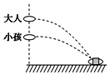
- “套圈圈”是许多人都喜爱的一种游戏$.$如图所示，小孩和大人直立在界外同一位置，在同一竖直线上不同高度先后水平抛出小圆环，并恰好套中前方同一物体$.$假设小圆环的运动可视为平抛运动，则( )
A. 大人抛出的圆环速度大小较大 B. 两人抛出的圆环速度大小相等
C. 小孩抛出的圆环运动时间较短 D. 大人抛出的圆环运动时间较短
- 从高处抛出一物体，不计空气阻力，物体只在重力作用下的运动，称作抛体运动。关于抛体运动，下列说法正确的是$( )$
A. 一定是直线运动 B. 一定是曲线运动
C. 可能是匀速直线运动 D. 一定是匀变速运动
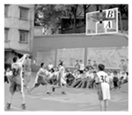
- 如图所示，篮球比赛时某同学罚球过程中，两次投篮时球被抛出的位置相同，第一次篮球水平击中球框A点，第二次篮球水平击中篮板上边缘B点，忽略空气阻力，下列说法正确的是$( )$
A. 两次篮球在空中运动的时间相等
B. 两次抛出时速度的竖直分量可能相等
C. 两次抛出时速度的水平分量可能相等
D. 两次抛出时速度的大小可能相等
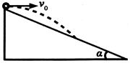
- 如图所示，一倾角为$α$的斜面体固定在水平面上，现将可视为质点的小球由斜面体的顶端以水平向右的初速度$v_{0}$抛出，忽略空气对小球的阻力，已知重力加速度大小为g。则下列说法正确的是$($ $)$
A. 初速度$v_{0}$越大，小球落在斜面体上时速度与斜面体的夹角也越大
B. 小球落在斜面体上时的速度大小为$\frac{v_{0}}{cosα}$
C. 小球从抛出到落在斜面体上所需的时间为$\frac{2v_{0}tanα}{g}$
D. 如果仅将小球的初速度变为原来的两倍，则小球落在斜面体上的位移也变为原来的两倍
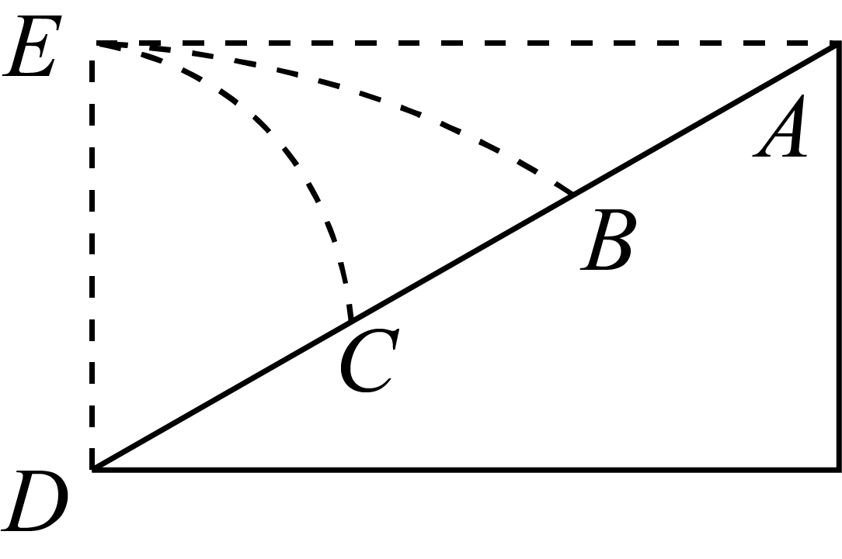
- A，D分别是斜面的顶端、底端，B、C是斜面上的两个点，$AB=BC=CD$，E点在D点的正上方，与A等高。从E点以不同的水平速度抛出质量相等的两个小球，球1落在B点，球2落在C点，关于球1和球2从抛出到落在斜面上的运动过程$( )$
A. 球1和球2动能增加量之比为$1:2$
B. 球1和球2运动时的加速度大小之比为$1:2$
C. 球1和球2抛出时初速度大小之比为$2:1$
D. 球1和球2运动的时间之比为$1:2$
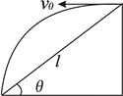
- 倾角为$θ$的斜面，长为L，在顶端水平抛出一个小球，小球刚好落在斜面的底端，如图所示，那么小球的初速度$v_{0}$的大小是$($重力加速度为$g)($ $)$
A. $COSθ·\sqrt{\frac{gl}{2sinθ}}$B. $COSθ·\sqrt{\frac{gl}{sinθ}}$
C. $sinθ·\sqrt{\frac{gl}{2cosθ}}$ D. $sinθ·\sqrt{\frac{gl}{cosθ}}$
二、计算题
- 如图所示，排球场总长为$18 m$，设球网高度为$2 m$，运动员站在离网$3 m$的线上，正对网向上跳起将球水平击出．$($不计空气阻力，取$g=10 m/s^{2})$
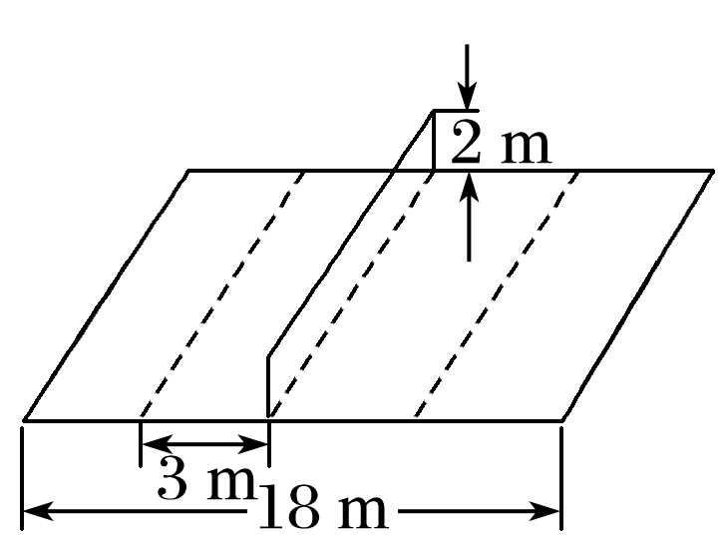
$(1)$设击球点在$3 m$线正上方高度为$2.5 m$处，试问击球的速度在什么范围内才能使球既不触网也不越界？
$(2)$若击球点在$3 m$线正上方的高度小于某个值，那么无论击球的速度多大，球不是触网就是越界，试求这个高度．
- 如下图所示，AB为固定斜面，倾角为$30°$，小球从A点以初速度$υ_{0}$水平拋出，恰好落到B点．求：$($空气阻力不计，重力加速度为$g)$
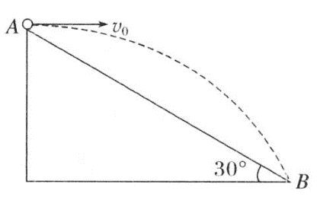
$(1)A$、B间的距离及小球在空中飞行的时间；
$(2)$从抛出开始，经过多长时间小球与斜面间的距离最大？最大距离为多大？

参考答案
课堂检测：
1.
解析：（1）由平抛运动的规律知v＝
1 s末v＝20 m/s，v_{y}＝gt＝10 m/s
解得v₀＝v_{x}＝10 $\sqrt{3}$m/s
（2）1s末物体的速度与水平方向的夹角的tan θ＝$\frac{vy}{vx}$＝1/$\sqrt{3}$ θ＝30°

2.0.88km
3.解析：炮弹发出后将做斜抛运动，如图所示，
v_{x}＝v₀cos 30°＝300×$\frac{\sqrt{3}}{2}$ m/s＝150$\sqrt{3}$ m/s，
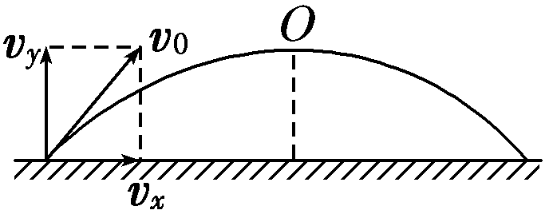
v_{y}＝v₀sin 30°＝300×$\frac{1}{2}$ m/s＝150 m/s，
炮弹飞行的总时间为t＝$\frac{2v0sin 30°}{g}$＝30 s。
故炮弹飞行的水平距离为
x＝v_{x}t＝150$\sqrt{3}$×30 m≈7 794 m
7 794 m＞7 500 m，故不能击中7 500 m远的目标。
答案：不能击中
达标训练：
1.A解：采用逆向思维，质点做平抛运动；若质点做平抛运动落在斜面上，速度方向与水平方向的夹角正切值是位移与水平方向夹角正切值的2倍，由于位移方向不变，则速度方向不变；将该质点以$2v_{0}$的速度从斜面底端沿同样方向抛出，根据该推论知，速度方向相同，由于初速度不同，则落点位置不同；故A正确，BCD错误。故选A。
2.C解：由于不计空气阻力，乒乓球在两球拍之间运动可视为抛体运动，水平方向速度$v_{0}$不变，乒乓球垂直击打两球拍时，$sin45{}^{∘}=\frac{v_{0}}{v_{1}}$，$sin30{}^{∘}=\frac{v_{0}}{v_{2}}$，解得$\frac{v_{1}}{v_{2}}=\frac{\sqrt{2}}{2}$，C正确．
3.C解：根据平抛运动规律：$h=\frac{1}{2}gt^{2}$得$t=\sqrt{\frac{2h}{g}}$，两小球抛出点距离地面高度h相同，故两小球在空中的运动时间t也相等，故C正确，ABD错误。
故选C。
4.A解：由于小球在水平方向上做匀速直线运动，故$x=v_{0}t$，而两次水平位移$x_{1}=2x_{2}$
竖直方向上小球做自由落体运动，则有$h=\frac{1}{2}gt^{2}$，可知$t_{1}<t_{2}$，故$v<\frac{v_{0}}{2}$，故A正确，BCD错误。
故选A。
5.D解：将斜抛运动逆向变为平抛运动；$ABD.$在竖直方向上：$h=\frac{1}{2}gt^{2}$，因为$h_{1}>h_{2}$，则$t_{1}>t_{2}$；因为水平位移相等，根据$x=v_{0}t$知，撞墙的速度$v_{01}<v_{02}$，即第二次撞墙的速度大；两次抛出时速度的竖直分量$v_{y}=gt$可知第一次大于第二次，故D正确，AB错误；C.根据平行四边形定则知，抛出时的速度$v=\sqrt{{v_{0}}^{2}+2gh}$，第一次的水平初速度小，而上升的高度大，则无法比较抛出时的速度大小，故C错误。故选D。
6.C解：A.对乙球有；$v=gt_{乙}$，对甲有：$vcos45°=gt_{甲}$，则$t_{乙}=\frac{v}{g}$，$t_{甲}=\frac{\sqrt{2}v}{2g}$，则甲乙小球到达C点所用时间之比为$1:\sqrt{2}$，故A错误；B.AC两点的高度差$h'=\frac{(vcos45°)^{2}}{2g}=\frac{h}{2}$，则A、B的高度差$Δh=h-\frac{h}{2}=\frac{h}{2}$，故B错误；C.乙球到达C点的速度$v=\sqrt{2gh}$，则甲球到达C点的速度$v=\sqrt{2gh}$，根据平行四边形定则知，甲球平抛运动的初速度$v_{0}=vsin45°=\sqrt{2gh}×\frac{\sqrt{2}}{2}=\sqrt{gh}$，故C正确；D.A、B的水平距离$x=v_{0}t_{甲}=\sqrt{gh}×\frac{\sqrt{2}v }{2g}=\sqrt{gh}×\frac{\sqrt{2}×\sqrt{2gh}}{2g}=h$，故D错误。
故选C。
7.D解：设竖直高度为h，小球以$v_{0}$平抛与地面碰撞一次，反弹后与A点碰撞，在竖直方向上先加速后减速，在水平方向上一直匀速，根据运动的对称性原理，可知该过程的运动时间为平抛运动时间的两倍，
则有：$t=2\sqrt{\frac{2h}{g}}$水平方向上的位移为：$x=v_{0}t=2v_{0}\sqrt{\frac{2h}{g}}$
设当平抛速度为$v_{0}'$，经与地面n次碰撞，反弹后仍与A点碰撞，则运动的时间为：$t'=n×2\sqrt{\frac{2h}{g}}$水平方向上的位移不变，则有：$v_{0}'=\frac{x}{t'}=\frac{v_{0}}{n}$故当$n=2$时，$v_{0}'=\frac{v_{0}}{2}$；当$n=3$时，$v_{0}'=\frac{v_{0}}{3}$，故ABC错误，D正确。故选D。
8.C解：$ABCD.$ 平抛运动的物体飞行时间由高度决定，由$h=\frac{1}{2}gt^{2}$得，$t=\sqrt{\frac{2h}{g}}$，知小孩抛出的圆环运动时间较短。由$x=v0t$知，水平位移相等，则大人抛环的速度小，故C正确，ABD错误。
故选C。
9.D解：B、如果是竖直上抛运动，则物体是竖直方向的匀变速直线运动，故B错误；A、如果是平抛运动，则物体的轨迹是一条抛物线，故A错误；CD、抛体运动时只在重力所用下的运动，加速度恒为g，所以抛体运动一定是匀变速直线运动，一定不是匀速直线运动，故C错误，D正确。
故选D。
10.D解：A、小球做斜上抛运动，因为两次都是水平击中篮板上，所以可以把两次运动看成平抛运动的逆运动，即水平方向匀速直线运动，竖直方向为自由落体运动，根据$h=\frac{1}{2}gt^{2}$，第二次时间长，故A错误；B、由$v_{y}^{2}=2gh$可知，高度越高，抛出时竖直速度分量越大，所以第二次拋出竖直分量大，故B错误；C、根据$h=\frac{1}{2}gt^{2}$可知竖直位移越小时间越短，水平方向上根据$x=v_{x}t$可知水平位移相同，时间越短，水平速度越大，所以第一次拋出水平分量大，故C错误；D、由$v^{2}=v_{x}^{2}+v_{y}^{2}$结合以上分析，可知两次抛出时速率可能相同，故D正确．故选：D。
11.C解：C.设小球在空中飞行时间为t，则小球在竖直方向做自由落体运动，水平方向做匀速直线运动，竖直位移与水平位移之比：$\frac{y}{x}=\frac{\frac{1}{2}gt^{2}}{v_{0}t}=\frac{gt}{2v_{0}}=tanα$，则有飞行的时间$t=\frac{2v_{0}tanα}{g}$，故C正确；B.竖直方向的速度大小为：$v_{y}=gt=2v_{0}tan α$，小球落到斜面体时的速度大小：$v=\sqrt{{v_{0}}^{2}+{v_{y}}^{2}}=v_{0}\sqrt{1+4{(tanα)}^{2}}$，故B错误；A.设小球落到斜面体时的速度方向与水平方向夹角为$θ$，则$tanθ=\frac{v_{y}}{v_{0}}=\frac{2v_{0}tanα}{v_{0}}=2tanα$，由此可知，小球落到斜面体时的速度方向与初速度方向无关，初速度不同，小球落到斜面体时的速度方向相同，故A错误；D.由$t=\frac{2v_{0}tanα}{g}$可知，将小球的初速度变为原来的两倍，则小球在空中运动的时间变为原来的两倍，由$x=v_{0}t$、$y=\frac{1}{2}gt^{2}$可知，小球的竖直位移与水平位移均增大到原来的4倍，则小球的位移变为原来的4倍，故D错误。故选C。
12.A解：A.因为$AB=BC=CD$，可知E点到B点和C点的高度之比为1：2，根据动能定理得：$mgh=ΔE_{k}$，则球1和球2动能的增加量之比为1：2，故A正确；
B.球1和球2做平抛运动，加速度大小相等，故B错误；$CD.$球1和球2下降的高度之比为1：2，根据$t=\sqrt{\frac{2h}{g}}$知，球1和球2运动的时间之比为$1：\sqrt{2}$，因为球1和球2的水平位移之比2：1，则初速度之比$2\sqrt{2}：1$，故CD错误。故选A。
13.A解：解：在竖直方向上有：$Lsinθ=\frac{1}{2}gt^{2}$，解得$t=\sqrt{\frac{2Lsinθ}{g}}$。
则初速度$v_{0}=\frac{Lcosθ}{t}=Lcosθ⋅\sqrt{\frac{g}{2Lsinθ}}=cosθ\sqrt{\frac{gL}{2sinθ}}.$故A正确，B、C、D错误。
故选：A。
14.解：$(1)$如图甲所示，设球刚好擦网而过，则击球点到擦网点的水平位移$x_{1}=3m$，竖直位移$y_{1}=h_{2}-h_{1}=2.5m-2m=0.5m$，根据位移关系$x_{1}=v_{1}t$，$y_{1}=\frac{1}{2}gt^{2}$，可得$v_{1}=x_{1}\sqrt{\frac{g}{2y_{1}}}$，代入数据可得$v_{1}=3\sqrt{10}m/s$ ，即所求击球速度的最小值；
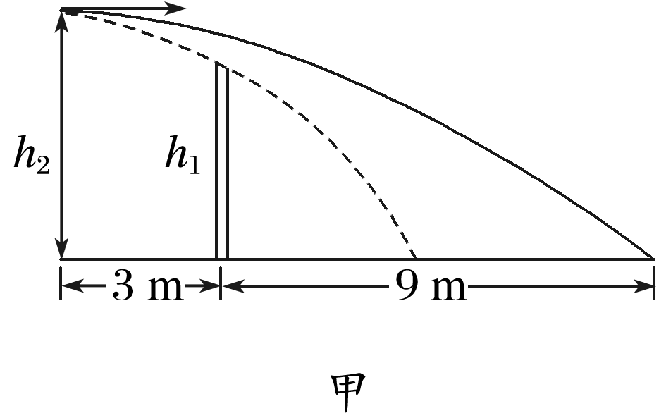
设球刚好打在边界线上，则击球点到落地点的水平位移$x_{2}=12m$，竖直位移$y_{2}=h_{2}=2.5m$，代入速度公式$v_{2}=x_{2}\sqrt{\frac{g}{2y_{2}}}$，可求得$v_{2}=12\sqrt{2}m/s$ ，即所求击球速度的最大值，欲使球既不触网也不越界，则击球速度v应满足$3\sqrt{10}m/s<v⩽12\sqrt{2}m/s$
$(2)$设击球点高度为$h_{3}$时，球恰好既触网又压线，如图乙所示，
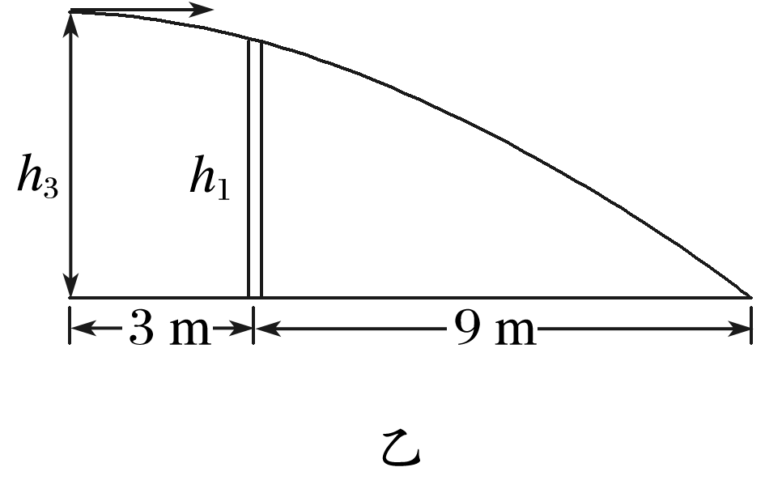
设此时球的初速度为$v_{3}$，击球点到触网点的水平位移$x_{3}=3m$，竖直位移$y_{3}=h_{3}-h_{1}=h_{3}-2m$
代入速度公式$v=x\sqrt{\frac{g}{2y}}$可得$v_{3}=3\sqrt{\frac{5}{h_{3}-2}}$；
同理对压线点有$x_{4}=12m$，$y_{4}=h_{3}$，代入速度公式$v=x\sqrt{\frac{g}{2y}}$可得$v_{3}=12\sqrt{\frac{5}{h_{3}}}$，
联立解得$h_{3}≈2.13m$，即当击球高度小于$2.13m$时，无论球被水平击出的速度多大，球不是触网就是越界。
15.解：$(1)$根据$tan30°=\frac{\frac{1}{2}gt^{2}}{v_{0}t}=\frac{gt}{2v_{0}}$得，运动的时间$t=\frac{2v_{0}tan30°}{g}=\frac{2\sqrt{3}v_{0}}{3g}$，
AB间的距离$s=\frac{v_{0}t}{cos30°}=\frac{4v_{0}^{2}}{3g}$；
$(2)$当小球的速度方向与斜面平行，距离斜面最远，
根据$tan30°=\frac{v_{y}}{v_{0}}=\frac{gt}{v_{0}}$，则经历的时间$t=\frac{\sqrt{3}v_{0}}{3g}$，
将小球的速度和加速度分解为沿斜面方向和垂直斜面方向，则$v_{y}'=v_{0}sinθ$，$a_{y}=gcosθ$，
则最大距离$H=\frac{v_{y}'^{2}}{2a_{y}}=\frac{\sqrt{3}v_{0}^{2}}{12g}$。
答：$(1)AB$间的距离为$\frac{4v_{0}^{2}}{3g}$，小球在空中飞行的时间为$\frac{2\sqrt{3}v_{0}}{3g}$；
$(2)$从抛出开始经$\frac{\sqrt{3}v_{0}}{3g}$时间小球与斜面间的距离最大，最大距离为$\frac{\sqrt{3}v_{0}^{2}}{12g}$。

